Etude documentaire : la purification

La peroxydase a été purifiée en plusieurs étapes. La première étape consiste en une précipitation différentielle à partir du sulfate d’ammonium.

Q1. A partir des documents 1 et 2, dresser un organigramme des étapes expérimentales réalisées et repérer à chaque étape, la localisation de la peroxydase par des croix de couleur.
Q2. A l’aide des données du document 2, et sachant que l’on a traité 25 mL d’extrait brut pour chaque racine, calculer les volumes de sulfate d’ammonium V1 et V2 à ajouter, à chacune des deux étapes de la précipitation différentielle.

La deuxième étape de purification consiste à réaliser une dialyse à partir de la fraction 1 obtenue après solubilisation du culot C2 obtenu à la fin du document 2.

Q3. A l’aide du document 3, expliquer l’intérêt de l’étape de dialyse faisant suite à l’étape de précipitation différentielle.

A la fin de l’étape de dialyse, on récupère la fraction enzymatique et on réalise une chromatographie par échange d’ions comme deuxième étape de purification.

Q4. A l’aide du document 4, présenter le principe de la chromatographie échangeuse d’ion. Préciser la nature de la phase stationnaire, de la phase mobile.
Q5. En utilisant le TD de bio-informatique n°1 et vos connaissances, préciser la charge de la peroxydase en fonction du pH. Préciser la charge de cette enzyme dans un tampon-pH= 8.
Q6. Justifier le choix d’une chromatographie sur Carboxy-méthyl sepharose™ (CM-sepharose™) chargée négativement.
Q7. Compléter le document 5, en précisant, à chaque étape, la localisation de la peroxydase et la nature des molécules qui interagissent avec la CM-sepharose™.

Document 1 : Précipitation des protéines au sulfate d’ammonium (manuel de Biotechnologies STL, éditions Casteilla, 2013)

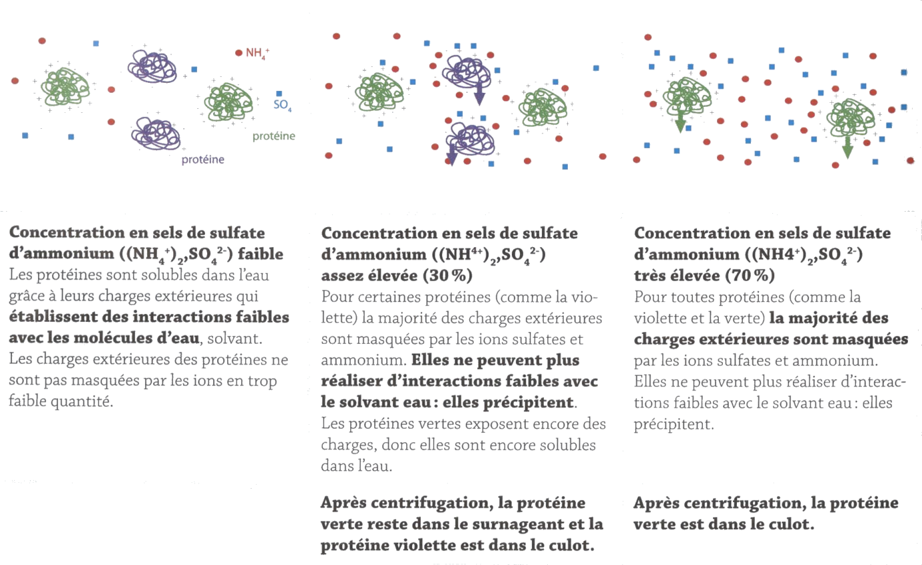

Document 2: Traitement de l’extrait brut par précipitation différentielle au sulfate d’ammonium.

Donnée: L’enzyme peroxydase extraites des racines de navet ou radis précipite pour une concentration en sulfate d’ammonium supérieure ou égale à 70%.

Pour traiter 1 mL d’extrait brut :
- Verser V1= 0,430 mL de solution de sulfate d’ammonium (NH₄)₂SO₄ saturée à 100%. La concentration finale en sulfate d’ammonium est de 30 %. Bien homogénéiser et laisser reposer 10 minutes dans la glace ;
- Centrifuger 10 minutes 8000 g et à 4°C ;
- Récupérer le surnageant S1. Mettre de côté le culot C1.
- Ajouter au surnageant S1, V2= 1,900 mL de solution de sulfate d’ammonium (NH₄)₂SO₄ saturée à 100%. La concentration finale en sulfate d’ammonium est de 70%.
- Homogénéiser et laisser reposer 10 minutes dans la glace ;
- Centrifuger 10 minutes à 8000 g et à 4°C ;
- Prélever le surnageant S2 et le mettre de côté ;
- Solubiliser le précipité du culot C2 dans 0,25 mL de tampon P. Il s’agit de la fraction enzymatique 1.

Document 3 : Principe de la dialyse (sources : cours de chimie, Pamela POSETTO, Le Mans Université et http://www8.umoncton.ca)
L’étape de précipitation différentielle au sulfate d’ammonium augmente la concentration en sels de la solution protéique. La méthode la plus utilisée pour changer la concentration en sels d'une solution protéique est la dialyse. Les molécules de petite taille peuvent traverser la membrane du sac à dialyse, les molécules trop grosses sont non diffusibles. Les sels auront tendance à équilibrer leur concentration de part et d'autre de la membrane.
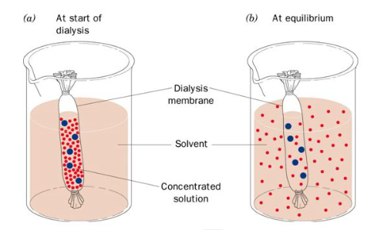

Document 4 :Vidéo : Introduction to ion chromatography (transcription)
(https://www.youtube.com/watch?v=lp40a7mtc4E&t=165s)
A typical application of ion exchange chromatography is the analysis of proteins. Buffer systems insure that the proteins remain in their negative states. Proteins consist of amino acids, their amine and carboxylic acid functional groups make them ampholytes or zwitterions. Depending of the pH of the surrounding media, the protein net surface charge can change. Under high pH conditions, the protein surface charge becomes more negative. In contrast, low pH conditions make the protein surface charge more positive. The pH value at which the protein net surface charge is equal to zero is called the isoelectric point or pI. Let’s now take a look at a hypothetical protein with an isoelectric point or pI of 7. In a buffer solution of pH below 7, the protein surface charge is more positive and in a buffer with pH higher than 7, the surface charge is more negative. This phenomenon is utilized by ion exchange chromatography to separate charged species. In a low pH buffer, where the protein surface charge is positive, a cation exchanger with a negatively charged solid support is used for separation. In this example of cation exchange chromatography, a buffer keeps the pH constant while a salt or ionic strength gradient commonly with sodium chloride is used to create the separation conditions. The proteins bind to the solid support of the column according to their relative surface charges. By increasing the salt concentration or ionic strength of the mobile phase, the less strongly bound proteins are desorbed by the positively charged sodium ions and elute first from the column. As the ionic strength increases, the more strongly bound proteins are desorbed and eluted.
Document 5.

 | Etapes  Compléter le Nom de l’étape (Elution, Lavage, Fixation) | Où se trouve la peroxydase ? Les autres protéines ?  Schématiser la phase stationnaire de la chromatographie CM-Sepharose™ et les molécules en interaction ionique avec cette résine échangeuse d’ions.
1 | Etape de ………………………………………………:  Introduire la fraction enzymatique 1 après dialyse à la surface d’une colonne contenant 20 mL de CM-Sepharose™ en tampon pH 8. Laisser pénétrer la fraction dans la colonne.
2 | Etape de ………………………………………………  Ajouter progressivement 20 mL de tampon pH-8.  Récupérer la solution en sortie de colonne dans un tube de 50 mL. Il s’agit du tube 1.
3 | Etape de …………………………………………:  Ajouter ensuite 20 mL de tampon pH 8- NaCl 0,5 mol.L⁻¹ . Récupérer la phase mobile dans un nouveau tube Falcon. Il s’agit du tube 2.
4 | Etape de ………………………………………………  Laver la colonne de CM-Sepharose™ avec 30 mL de tampon pH 8.
Bilan | A la fin de la chromatographie, la peroxydase se trouve dans le tube…………….. | Volume de Fraction enzymatique 2 =

